***Играем дома, повторяем звук ш.***

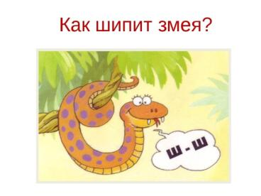

***Слоговые цепочки***

ша-шо-шу-ши-ше шо-шу-ши-ше-ша шу-ши-ше-ша-шо  
 ши-ше-ша-шо-шу ше-ша-шо-шу-ши аш-ош-уш-ыш-эш  
 ош-уш-ыш-эш-аш уш-ыш-эш-аш-ош  ыш-эш-аш-ош-уш

***Слава***

Шапка, шахматы, шайба, шуба, шум, шут, шина, шипы, шиповник, шов, шок, мешок, мышата, мешать, дышать, пушок, петушок, капюшон, дыши, ошибка, ушиб, кушетка, ошейник, мишень, дашь, мышь, камыш, букашка, кашне, башмак, подушка, катушка, кукушка, вышка, шишка, пышка.

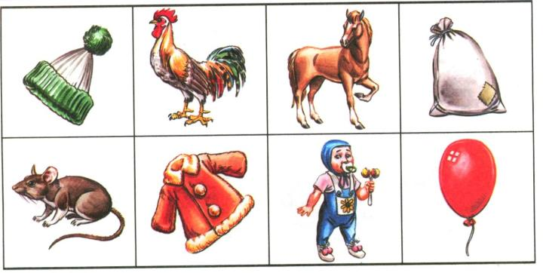

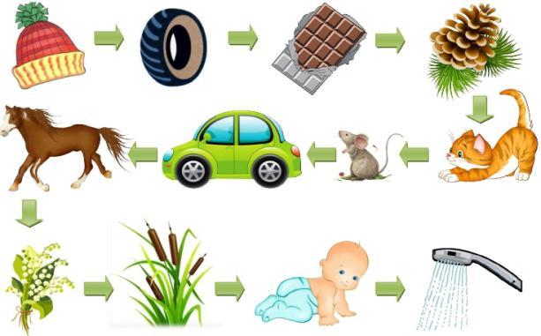

***Игра «Один-много»***

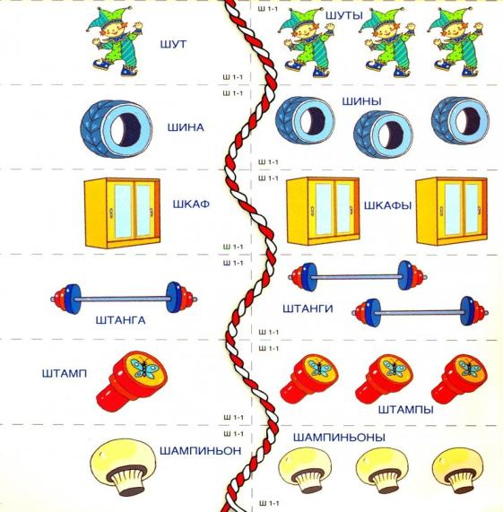

***Игра «Что в машине у Миши и Маши»***

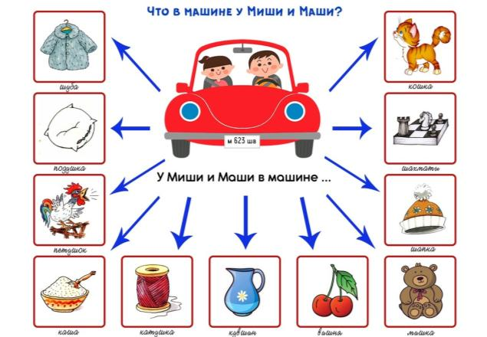

***Чистоговорки для автоматизации звука ш.***

Ш - всегда шипящий звук:   
Шар воздушный сдулся вдруг.   
На камнях змея шипит.  
Море Чёрное шумит. Ша - ша - ша - как погода хороша!  
 Шу - шу - шу - никуда я не спешу.  
 Ши - ши - ши - свежим воздухом дыши!  
 Шо - шо - шо - солнце греет хорошо!  
 Ше - ше - ше - как приятно на душе!

Ша - ша - ша - есть игра у малыша.  
Ши - ши - ши - любят строить малыши.  
Шу - шу - шу - помогаем малышу.  
Шо - шо - шо - дом построен хорошо.

Ша, ша, ша — поёт душа.

Ша, ша, ша — уточка у камыша.

Ша, ша, ша — одеваем малыша.

Ша, ша, ша — наша Маша хороша.

Ша, ша, ша — нет карандаша.

***Считалки для автоматизации звука ш.***

Раз – шуршит в шкафу мышонок. Раз – шептались две подружки.

Два – в кадушке лягушонок. Два – кукушка на опушке.

Три – шакал пошёл в камыш. Три – ношу в шалаш игрушки.

На четыре в шляпе мышь. На четыре - мою ушки.

Пять –напишем в школе «шишка». Пять – купили Даше шашки.

Шесть – шалит, шумит мартышка. Шесть – покушай пшённой кашки.

Семь – на крыше наша кошка. Семь – в лукошке три картошки.

Восемь – шмель влетел в окошко. Восемь – крошки на ладошке.

Девять – шапку шьёт швея. Девять – штопаем башмак.

Десять – шёл по шпалам я. Десять – шире держим шаг.

***Перескажи рассказ «Плюшевый мишка»***

У Паши был день рождения. Бабушка и дедушка подарили Паше плюшевого мишку. Шкурка у Мишки гладкая и нежная. Паша катал мишку на машине.

Задания:

* внимательно послушай рассказ;
* ответь на вопросы полным предложением из текста;

- у кого был день рождения?

- кто подарил Паше плюшевого мишку?

- какая у мишки шкурка?

- Паша катал мишку на чём?

* послушай ещё раз и перескажи сам рассказ.

***Скороговорки для автоматизации звука ш.***

Маленький мишка наступил на шишку. Шелест шелестит листвой,

Шёпот шепчется с травой,

Кошка с кошёлкой по улице шла, Тишь затихла в тишине –

Что же в кошёлке кошка несла? Тише, тише – слышно мне.

Кашне и колошки котятам шкодливым,

Чтоб бегать по лужам денёчком дождливым. Паша тихо шепчет Мише,

Миша шёпота не слышит.

Сшил я шубку, сшил я шапку, Паша, громче пошепчи:

И хотел одеть лошадку. – Миша, уши полечи!

Но лошадка убежала.

Что, одежда ей мешала?

Литература.

1. Алифанова E.A., Егорова Н.Е.Логопедические рифмовки и миниатюры. Пособие для логопедов и воспитателей логогрупп. - М.: «ГНОМ-ПРЕСС», 1999.
2. Гальская Н.В. Автоматизация звуков в играх. Звоночек. – Минск: Аверсев, 2001.
3. https://yandex.ru/images/search?text=автоматизация%20звука%20ш%20в%20картинках